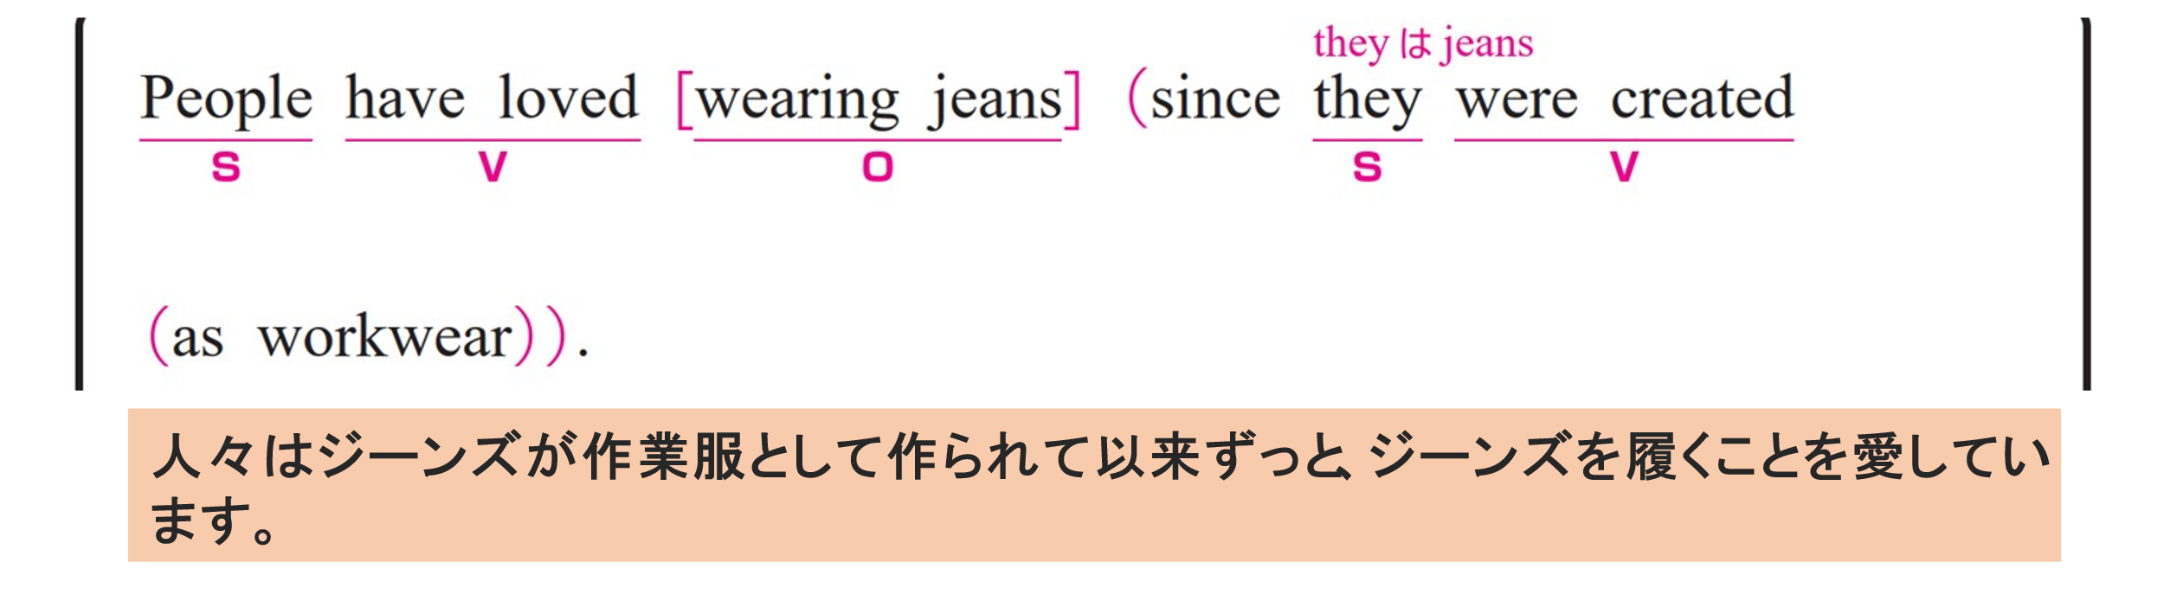
〇 People が S（主語）、 have loved が V（動詞）、 wearing jeans が O（目的語）です。
※ wearing は動名詞
〇 since they were created as workwear は主語と動詞をふくむ節（副詞節）です。
they が S（主語）、 were created が V（動詞）です。
〇 as workwear は修飾語で副詞のはたらきです。
「作業着として」という意味をもち、動詞 were created の目的を説明しています。

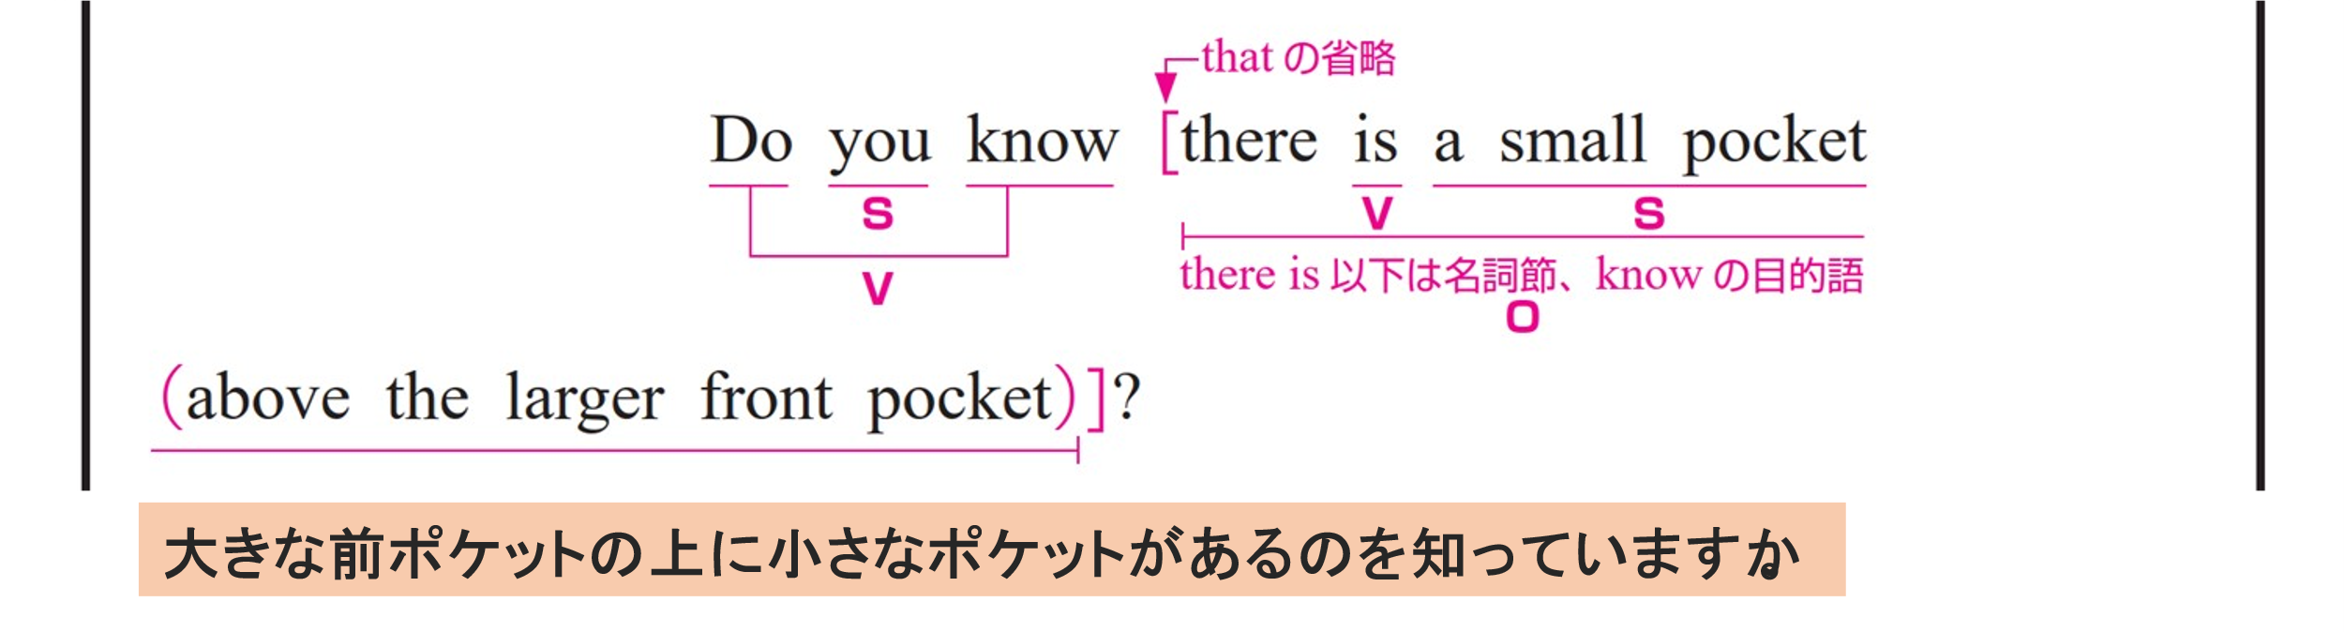〇 you が S（主語）、 know が V（動詞）、 there is a small pocket above the larger front pocket が O（目的語）です。
※ there is 以下は名詞節、know の目的語
〇 there is a small pocket above the larger front pocket は主語と動詞をふくむ節（名詞節）です。
a small pocket が S（主語）、 is が V（動詞）です。
〇 above the larger front pocket は修飾語で副詞のはたらきです。
「大きな前ポケットの上に」という意味をもち、動詞 is の場所を説明しています。

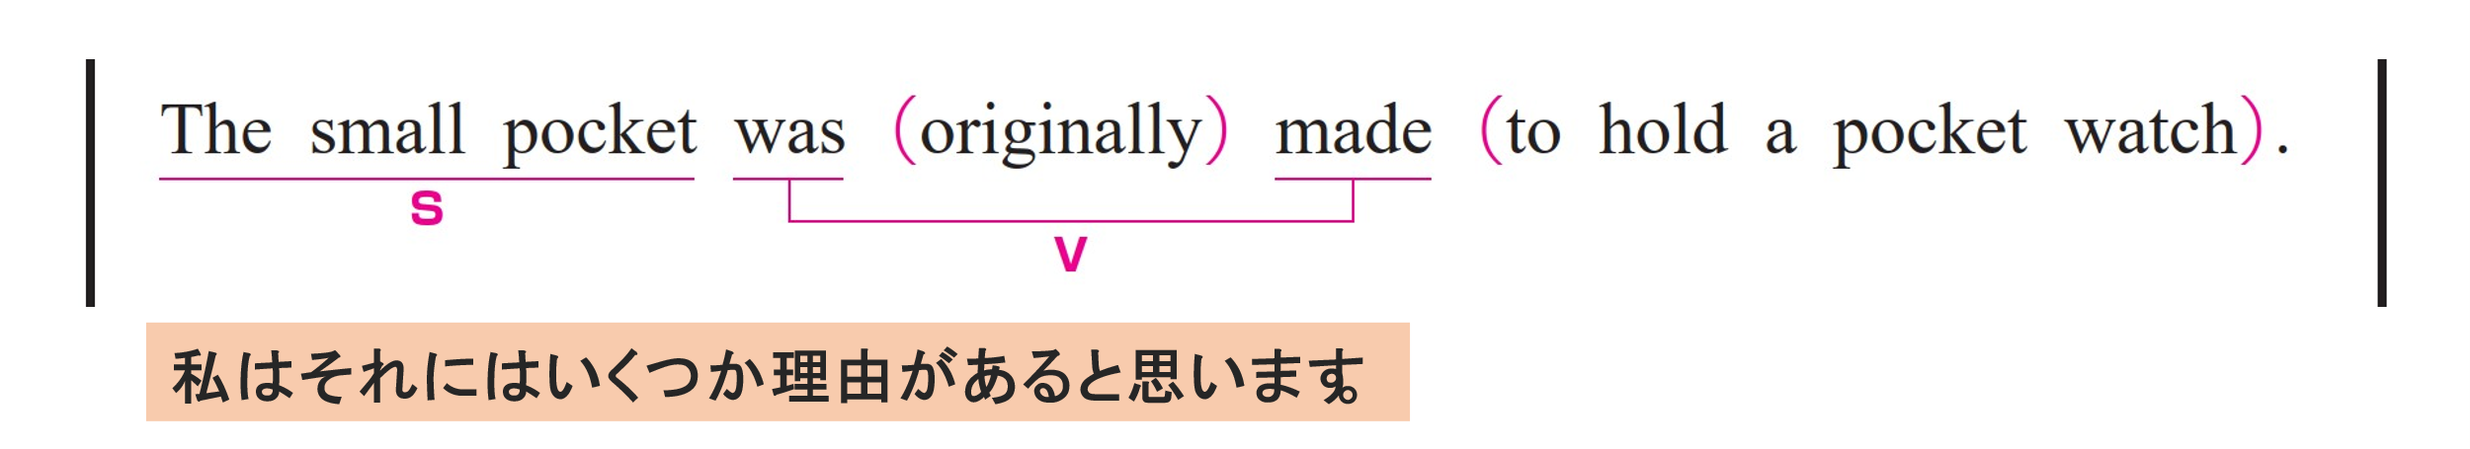
〇 The small pocket が S（主語）、 was made が V（動詞）です。
〇 originally は副詞です。「元々」という意味をもちます。
〇 to hold a pocket watch は不定詞です。
「懐中時計を入れるために」という意味をもち、動詞 was made の目的を説明しています。
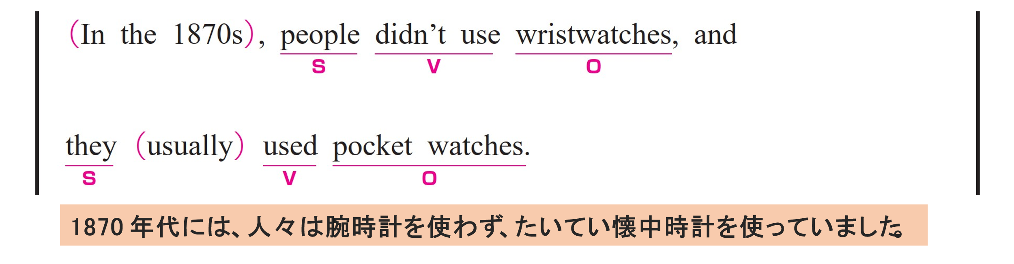
〇 この文は2つの節で構成され、and によって結ばれています。
〇 第1の節は、people が S（主語）、 didn’t use が V（動詞）、 wristwatches が O（目的語）です。
〇 第2の節は、they が S（主語）、 used が V（動詞）、 pocket watches が O（目的語）です。
〇 usually は副詞です。
「たいてい」という意味をもち、動詞 used の頻度を説明しています。
〇 In the 1870s は修飾語で副詞のはたらきです。
「1870年代に」という意味をもち、動詞 didn’t use と used の時間を説明しています。

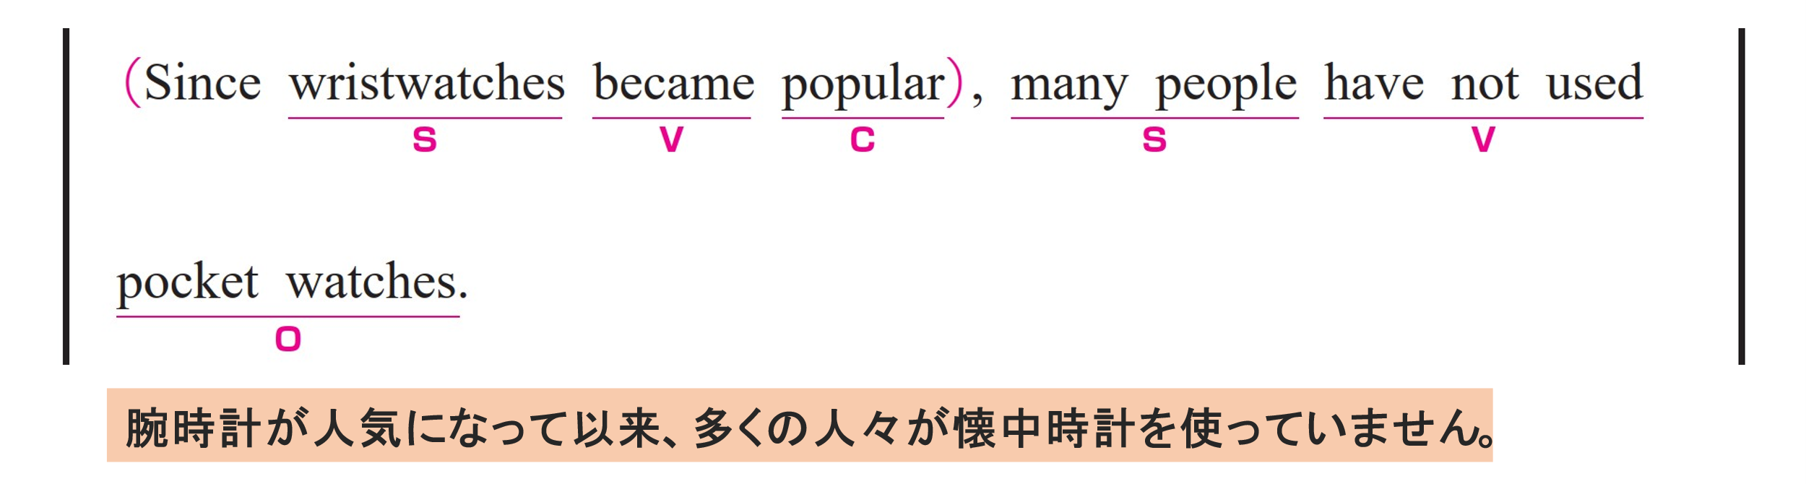
〇 Since wristwatches became popular は主語と動詞をふくむ節（副詞節）です。
wristwatches が S（主語）、 became が V（動詞）、 popular が C（補語）です。
〇 many people が S（主語）、 have not used が V（動詞）、 pocket watches が O（目的語）です。

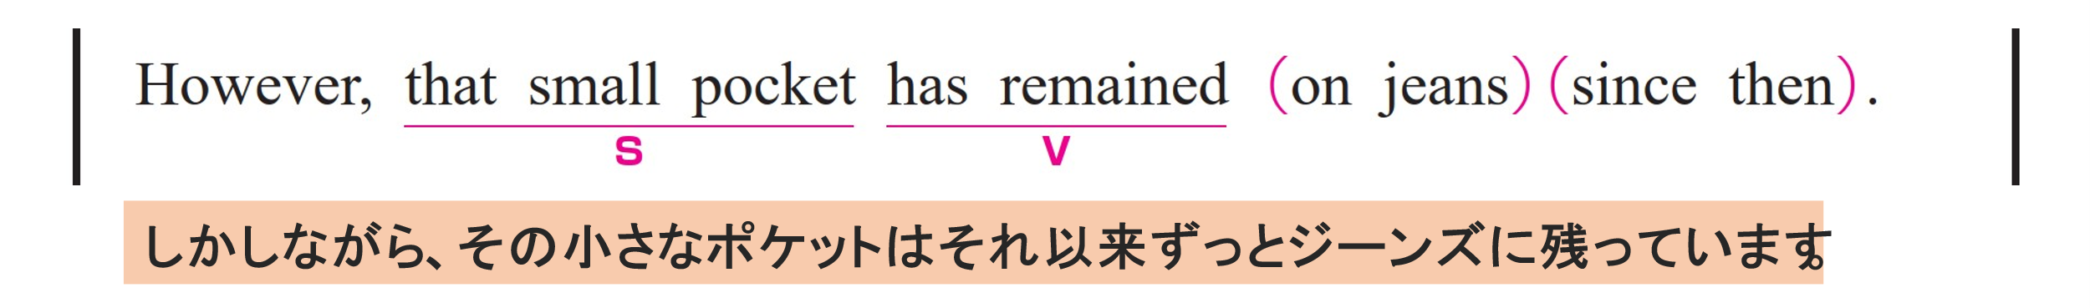
〇 that small pocket が S（主語）、 has remained が V（動詞）です。
〇 on jeans は修飾語で副詞のはたらきです。
「ジーンズの上に」という意味をもち、動詞 has remained の位置を説明しています。
〇 since then は修飾語で副詞のはたらきです。
「そのとき以来」という意味をもち、動詞 has remained の期間を説明しています。
〇 However は「しかしながら」という意味をもち、前の文との対比を示しています。

